НАЦІОНАЛЬНИЙ ТЕХНІЧНИЙ УНІВЕРСИТЕТ «ХАРКІВСЬКИЙ ПОЛІТЕХНІЧНИЙ ІНСТИТУТ»

Кафедра «ОБЧИСЛЮВАЛЬНОЇ ТЕХНІКИ ТА ПРОГРАМУВАННЯ»

«Комп'ютерна графіка»

Звiт з лабораторної роботи №12 Тема: «Скелетна (кісткова) анімація»

Виконав:

студент групи КІТ-119б

Шарма О.Р.

Перевірив:

Кузнєцов П.В.

Харків – 2021

**Тема:** Скелетна (кісткова) анімація.

**Мета:** Виконати скелетну анімацію свого персонажа.

Результати роботи:

1. Для початку роботи зі скелетної анімації необхідно розділити частини тіла свого персонажа на різні файли (рис. 12.1).

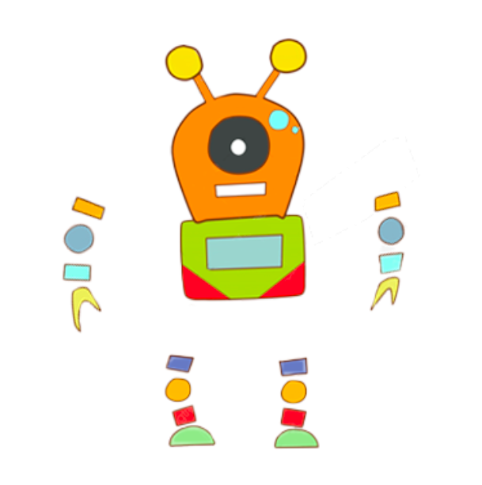

Рисунок 12.1 – розділення персонажа на різні файли

1. Виділяємо усі файли та переміщуємо їх у проект Synfig Studio.
2. Створюємо шар “скелет”.
3. Створюємо дочірні кості для кожної частини тіла та прив’язуємо(рис.12.2).

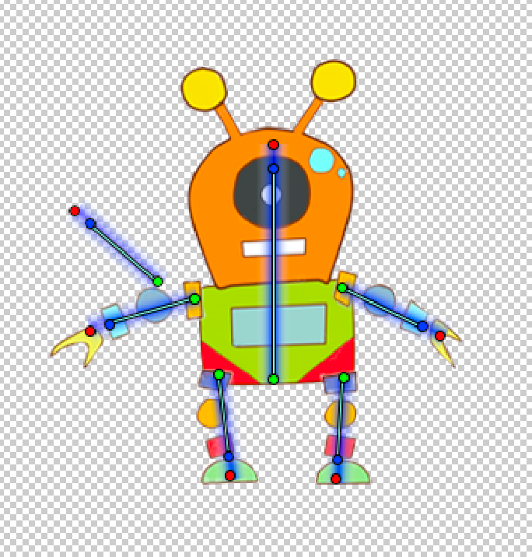

Рисунок 12.2 – Скелет

1. Тепер для того, створити анімацію потрібно переміщувати помаранчеві крапки (рис. 12.3).

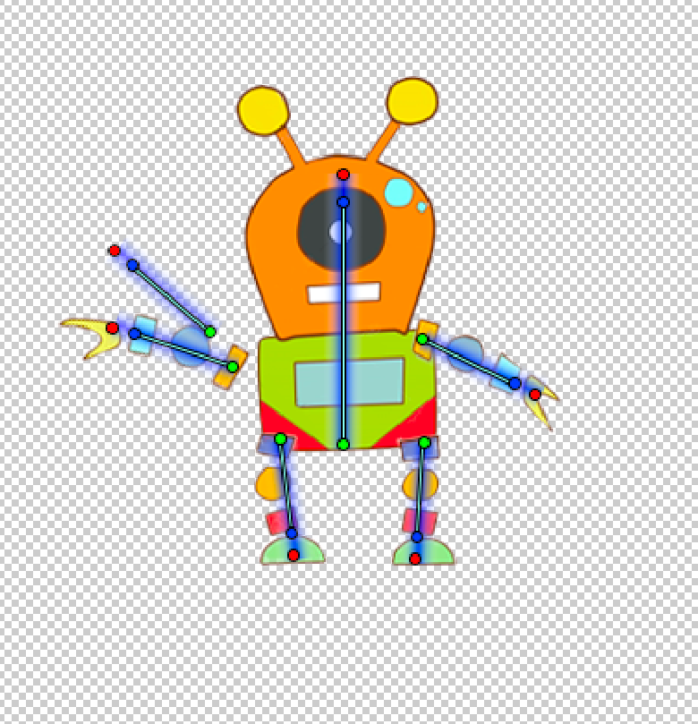

Рисунок 12.3 – Скелетна анімація

Висновок: під час цієї лабораторної роботи набули навичок створення скелетної анімації в Synfig Studio.